Пловдивски университет „Паисий Хилендарски”



Факултет по математика и информатика

Курсова работа

По дисциплина „Дизайн на приложения за мобилни устройства“

На тема: „Електронен четец на книги“

|  |  |
| --- | --- |
| Изготвил: Полина Белчева  Специалност: СТД редовно  Факултетен номер: 1701681053 | Проверил:  / доц. д‐р Н. Касъклиев/ |
|  |  |

Съдържание

1. Увод 3

2. Подготовка на приложението 4

I. Снимки в drawable 4

II. Цветове 4

3. Създаване на меню 4

I. Списък с елементи 5

II. Горна част на менюто 5

III. Инициализиране на менюто в главното активити 5

IV. Функционалност на MainActivity.java 5

V. Създаване на фрагменти 5

4. Начална страница 6

5. Страница „Всички книги“ 7

6. Страница „Категории“ 7

7. Страница „Информация“ 7

8. Страница „Описание на книга“ 8

9. Страница „Коментари“ 8

10. Заключение 8

11. Използвана литература 9

12. Списък на фигурите 9

# Увод

Приложението е за социално каталогизиране на информация, свързана с книги, автори, рецензии и отзиви за книги. Съдържа начална страница, страница с всички книги, които са вкарани в приложението, страница с жанрове и страница с описание на всяка книга.

Приложението е написано на Java и е разработено в среда Android Studio, защото е гъвкава и удобна за разработване и тестване на всички устройства с Android.

От приложението се изисква да отваря определени страници, да показва информация за съответна книга и да прочита PDF файла.

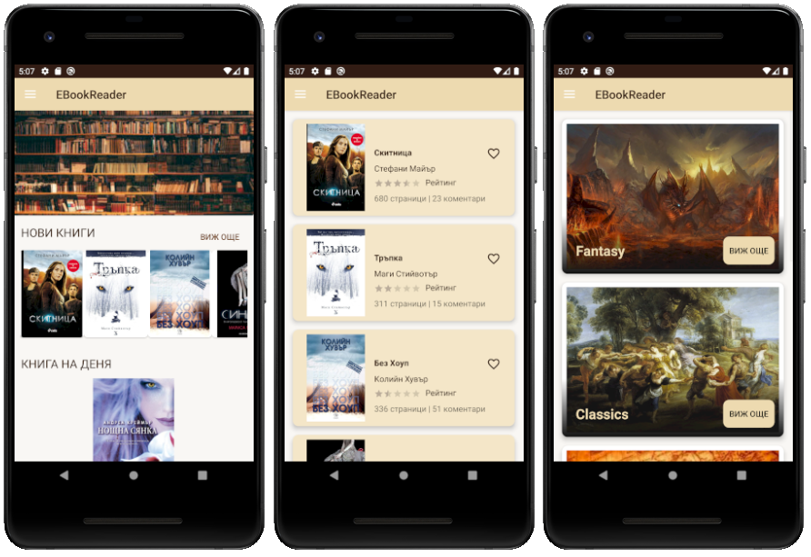

Фигура 1 - Графичен потребителски интерфейс на приложението

# Подготовка на приложението

## Снимки в drawable

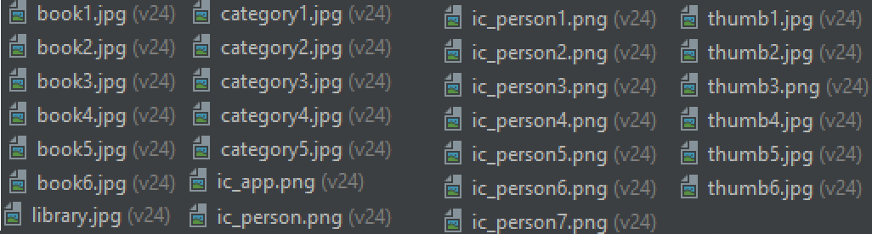

Фигура 2 – Снимки качени в папка drawable

Снимките показани на Фигура 2 са подбрани от интернет заедно с информацията за книгите. Качени са в папка drawable. Добавяме избрани от нас икони чрез Vector Asset.

## Цветове

Избрани са топли цветове в кафеви нюански. Качени са в colors.xml с подходящи имена, за по-лесно търсене.

# Създаване на меню

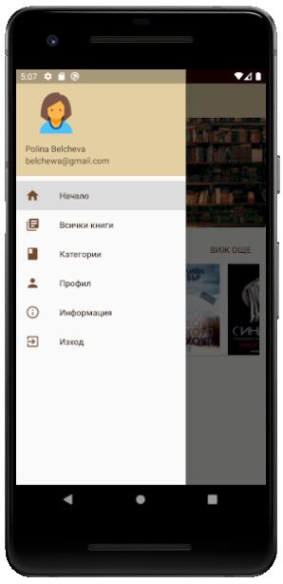

Фигура 3 – Меню на приложението

## Списък с елементи

За създаването на едно меню първо е необходимо да се създаде група от елементите, които искаме да съдържа. За тази цел първо създаваме нова папка „menu“, в която създаваме drawer_menu.xml. Използва се елемента <group>, за да групира всички елементи. С елемента <item> описваме какво ще съдържа всеки елемент от менюто: ID, икона и заглавие.

<group android:checkableBehavior="single">

<item

android:id="@+id/nav_home"

android:icon="@drawable/ic_home"

android:title="Начало" /> ...

Фигура 4 – Групиране на елементи в drawer_menu.xml

## Горна част на менюто

Създаваме нов лейаут „nav_header” с линейно оформление, с вeртикална ориентация и с “gravity=bottom”, за да разположи елементите в долната страна.

Използва се <ImageView> за профилна снимка и за текст <TextView>.

## Инициализиране на менюто в главното активити

В главното активити се използва <DrawerLayout>, което съдържа линейно оформление и <NavigationView>, което поставя създаденото меню. В Линейния лейаут използваме <Toolbar> и <FrameLayout>.

<com.google.android.material.navigation.NavigationView

android:id="@+id/nav_view"

android:layout_width="wrap_content"

android:layout_height="match_parent"

android:layout_gravity="start" <!-- измества менюто отляво -->

app:menu="@menu/drawer_menu" <!-- автоматично поставя създадения хедър --> />

Фигура 5 – Част от <NavigationView>

## Функционалност на MainActivity.java

В MainActivity.java се въвежда интерфейса NavigationView.OnNavigationItemSelectedListener и се включват референциите на елементите, които сме създали, за да могат да се използват.

В метода onNavigationItemSelected използваме условна конструкция switch-case за превключване на активита от менюто.

## Създаване на фрагменти

Всеки елемент от менюто е създаден по един и същ начин. Създаден fragment_текс.xml файл и клас FragmentТекст.java с разширение Fragment.

# Начална страница

Визуализацията на началната страница се намира в fragment_home.xml.

Съдържа <ScrollView>, което позволява вертикалното придвижване на страницата. Всички елементи се намират в линеейн лейаут с вертикална ориентация.

За header е използван CardView, RelativeLayout и ImageView за самата снимка.

Всеки сегмент е в отделен линеен лейаут.

За хоризонтално придвижване на елементите се използва HorizontalScrollView. И всеки елемент (снимка на корица на книга) е с CardView.

<androidx.cardview.widget.CardView

android:layout_width="110dp"

android:layout_height="150dp"

android:layout_marginBottom="10dp"

android:elevation="6dp"

app:cardCornerRadius="6dp">

<LinearLayout

android:layout_width="wrap_content"

android:layout_height="wrap_content"

android:orientation="vertical">

<ImageView

android:id="@+id/book_image_one"

android:layout_width="wrap_content"

android:layout_height="150dp"

android:src="@drawable/book1"/>

<View

android:layout_width="match_parent"

android:layout_height="1dp"

android:layout_marginTop="3dp"

android:layout_marginBottom="3dp"/>

</LinearLayout>

</androidx.cardview.widget.CardView>

Фигура 6 – Част от елементите във вертикалния сегмент

# Страница „Всички книги“

Виртуализацията на активитито с всички книги се намира в fragment_library.xml.

Съдържа CoordinatorLayout, NestedScrollView и LinearLayout. Чрез CardView са разделени отделните сегменти. Всеки един от тях съдържа View, ImageView за снимна на корицата на книгата, TextView за заглавие на книга, автор, брой страници, RatingBar – рейтинг, измерван със звездички и ImageButton, служещ за „Любими“.

Бутона „Любими“ е свързан с button_favourite.xml. Чрез кода на Фигура 7, след натискане на незапълненото сърце, става запълнено.

<selector

xmlns:android="http://schemas.android.com/apk/res/android">

<item android:state_pressed="true"

android:drawable="@drawable/ic_favorite"/>

<item android:state_focused="true"

android:drawable="@drawable/ic_favorite"/>

<item android:drawable="@drawable/ic_favorite_border"/>

</selector>

Фигура 7 – Код изваден от button_favourite.xml

# Страница „Категории“

Виртуализацията на страницата се намира в fragment_categories.xml. Съдържа ScrollView, RelativaLayout, NestedScrollView и LinearLayout. Чрез CardView са разделени отделните секменти (категории). Всеки един от тях съдържа ConstraintLayout, в който има View, Button, ImageView за снимка описваща категорията и градиент (създаден в нов xml файл) и TextView описващ жанра.

<shape xmlns:android="http://schemas.android.com/apk/res/android">

<gradient

android:angle="90"

android:startColor="#121212"

android:endColor="#00000000"/>

</shape>

Фигура 8 – Градиент от black_gradient.xml

В това активити бутоните не функционират. След натискане се изписва „Не съществува такава страница“.

# Страница „Информация“

Тази страница показва версията на приложението. Виртуализацията на страницата се намира в fragment_information.xml. Съдържа RelativeLayout с вертикална ориентация, TextView и ImageView.

# Страница „Описание на книга“

При кликването на отделна книга се влиза в отделно активити, към което принадлежи.

Визуализацията на всяко се намира в activity_book_номер_description.xml. Всяко едно от активитита съдържа еднакви елементи с различна информация. Съдържат ScrollView, ConstraintLayout, ImageView за снимка на корица на книга и фон, TextView за заглавие на книга, автор и анотация на книгата, RatingBar - рейтинг, измерван със звездички и четири бутона. Анотацията на книгата е написана в съответния му java файл.

При натискане на бутон „Прочети“ отваря PDF файл на съответната книга, при „Харесай“ и „Сигнал“ се изписва съответното му предназначение, а при бутона „Коментари“ постъпва в ново активити с вкарани ръчно коментари.

# Страница „Коментари“

Главното активити на коментарите е activity_comment_section.xml. Съдържа RelativeLayout с вертикална ориентация, ListView, в което се намират самите коментари и в отделен RelativeLayout се намират ImageView, EditText и Button. В отделен лейаут са, за да се изписват най-долу (android:layout_alignParentBottom="true").

В ново активити, custom_comments.xml, създаваме изгледа на един коментар. Съдържа RelativeLayout с ImageView за профилна снимка и два TextView за име и коментар на потребител.

В CommentSection.java създаваме три масива, които отговарят за профилна снимка, име и коментар на потребител. Чрез CustomAdapter с разширение BaseAdapter се извикват всички да вкарани данни и се визуализират в списъка.

# Заключение

Приложението е семпло и с ограничена функционалност. Използвани са похвати от основи на програмирането, работа с графични елементи, работа с методи, работа с масиви и основни оператори.

За тестване на приложението няма написани Unit тестове. Може да се тества от гледна точка на QA Developer, като се въвеждат различни стойности в полетата и се сверява крайния резултат.

За да стане функционално и да отговаря на стандартите за мобилни приложения от 2020 година, трябва да се добавят функционалности, да се създаде локална база данни и да се направи по-изчистен и съвременнен дизайн.

# Използвана литература

1. Coding in Flow, „Navigation Drawer with Fragments Part 1“ (16.03.2018) - <https://www.youtube.com/watch?v=fGcMLu1GJEc>

2. Aws Rh, „Book App UI Template ft. Recyclerview Custom ItemAnimator, Shared Element Transition (28.11.2019) - <https://www.youtube.com/watch?v=dzc3NZIeDQA>

3. Braces Media, „Android studio shopping app layout with cardview and horizontal scrollview“ (27.03.2018) - <https://www.youtube.com/watch?v=XuHNC3BNWhQ&t=1195s>

4. Chirag Kachhadiya, “ Android Modern Dashboard Screen UI Design” (27.12.2019) - <https://www.youtube.com/watch?v=u0y7aUaPZCo>

5. Android Knowledge, „Android Studio Creating PDF Book Application“ (26.07.2019) - <https://www.youtube.com/watch?v=Vf-o-rSikYY>

6. Белчева, “GitHub” - <https://github.com/bellchewa/eBookReaderAndroidStudio>

# Списък на фигурите

Фигура 1 - Графичен потребителски интерфейс на приложението 3

Фигура 2 – Снимки качени в папка drawable 4

Фигура 3 – Меню на приложението 4

Фигура 4 – Групиране на елементи в drawer_menu.xml 5

Фигура 5 – Част от <NavigationView> 5

Фигура 6 – Част от елементите във вертикалния сегмент 6

Фигура 7 – Код изваден от button_favourite.xml 7

Фигура 8 – Градиент от black_gradient.xml 7